19.01 | гр. ТМ301 | Тема 1 Общие требования о предприятиях автосервиса и сервесном обслуживании | МДК.02.01  Управление коллективом исполнителей | Преподаватель  В.Ю. Новиков

Тема 1 Общие требования о предприятиях автосервиса и сервесном обслуживании

ВОПРОСЫ ИЗУЧАЕМЫЕ НА ЛЕКЦИИ
ВОПРОС 1.Сущность, цели и задачи автосервиса.
ВОПРОС 2.Виды услуг в системе автосервиса.
ВОПРОС 3. Классификация предприятий автосервиса и требования к ним.
Цели:
Образовательные:
Ознакомить с задачами, видами услуг и классификацией предприятий автосервиса.
Воспитательные:
воспитание у студентов стремления к успешной профессиональной деятельности
Содержание изучаемой лекции

ВОПРОС 1.Сущность, цели и задачи автосервиса.
Цели сервисных предприятий:
· Обеспечивать удовлетворение клиентов как обслуживанием, так и фирмой;
· Обеспечивать лучший сервис в районе.
Автотехцентры автодилерских фирм ориентированы на выполнение следующих задач:
· Предпродажная подготовка новых машин;
· Предпродажный ремонт подержанных машин;
· Гарантийный ремонт проданных новых и подержанных машин;
· Коммерческое регламентное обслуживание техники;
· Коммерческое предупредительное обслуживание;
· Коммерческое реабилитационное обслуживание (ремонт);
· Коммерческое предоставление (прокат) ремонтных мощностей желающим самостоятельно обслуживать свои машины при условии покупки запчастей у дилера;
· Все виды обслуживания собственного парка техники;
· Ремонт подержанных узлов и агрегатов для фонда восстановленных запасных частей

Приоритетные задачи современного сервиса:
· Неукоснительное выполнение персоналом полученных обязанностей;
· Увеличение прибыли посредством рационального управления предприятием и непрерывного контроля за показателями его эффективности;
· Постоянная забота об улучшении внешнего вида и интерьеров предприятия, поэтапная модернизация всех зданий, сооружений и оборудования;
· Приведение количества рабочих мест и персонала в соответствие с реальным наличием заказов;
· Учет и контроль рабочего времени;
· Сокращение количества рекламаций за счет повышения качества работы и контроля, выполнение регулярного выборочного контроля;
· Оказание действенной помощи в аварийных случаях;
· Организация технической помощи на дорогах и эвакуации несправных автомобилей силами предприятия;
· Представление гарантии качества;
· Использование талонов выходного контроля;
· Проверка послеремонтного состояния автомобиля телефонным звонком клиенту;
· Применение рекомендованных нестандартных инструментов и приспособлений, аппаратуры и оборудования;
· Пополнение и эффективное использование имеющихся информационных материалов;
· Целенаправленное повышение квалификации работников курсовыми, семинарскими и другими видами обучения.

Структурная организация.
Организация – это объект, обладающий упорядоченной внутренней структурой. В нем сочетаются многообразные связи (физические, технологические, экономические, правовые) и человеческие отношения. Организация как объект представляет собой целостный комплекс взаимосвязанных элементов (свойство организационной сложности) и особое единство с внешним окружением. Для нее характерна целенаправленность функционирования и развития. Она самоорганизующая система на всех этапах своего жизненного цикла. Именно такое понимание и положено в основу всего комплекса знаний о теории организации.
Структура организации – это те фиксированные взаимосвязи, которые существуют между подразделениями и работниками организации. Ее можно понимать как установленную схему взаимодействия и координации технологических и человеческих элементов.

Оптимизация организационной структуры предприятия – одна из задач реинжиниринга. В основе структуры современных фирм лежат два принципа инжиниринга:
· Функциональный принцип разделения операций;
· Отделение стандартных операций от неформализованных.

Ниже приведен пример структуры крупных фирм. Функциональные подразделения названы службами, в службе может быть один эксперт, группа сотрудников или отдел – в зависимости от объема работы.

Рис.1 Организационная структура фирмы.
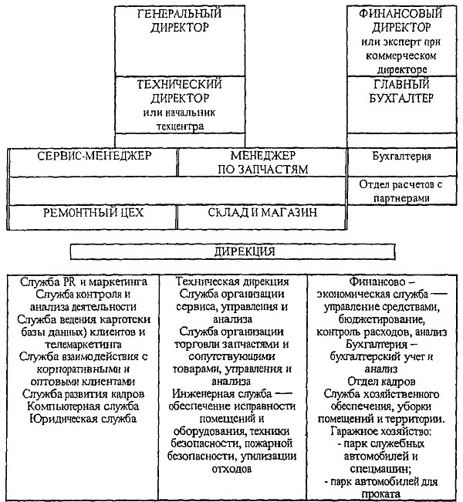

Внешняя среда
Внешняя среда – есть совокупность всех объектов, изменение свойств которых влияет на систему, а также тех объектов, чьи свойства меняются в результате поведения системы. На данном ниже примере видно, что университет находится под влиянием внешних факторов окружающей его среды. Это и социально-экономические и демографические (что тоже не маловажно) факторы, а также ряд других (налоговая служба (система) и др.

Рис.2. Внешняя среда:
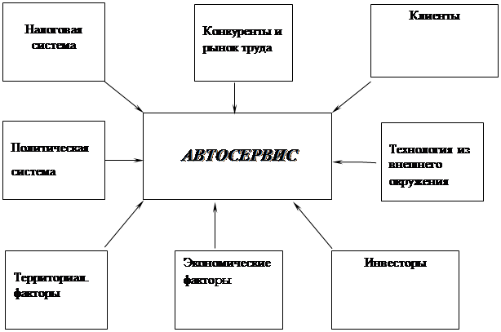

Автосервис является прибыльной организацией, но это зависит от качества работы собственников и сотрудников фирмы. Стремление к лидерству и качество команды позволили поставить перед собой широкий набор целей, которые должны соответствовать запросам и требованиям клиентов, учитывая условия конкуренции на рынке авторемонтных услуг.
Миссия автосервиса состоит в том, чтобы предоставить самый широкий и качественный спектр услуг по ремонту и техническому обслуживанию автомобилей отечественного и импортного производства.
Стратегическая цель автотехцентра - завоевание лидирующего положения на рынке автосервиса за счет улучшения кадрового состава фирмы и внедрения новых технологий для более быстрого и качественного ремонта..
Тактические цели:
-улучшение кадрового состава за счет набора высококвалифицированных работников и повышения уровня компетентности имеющихся сотрудников;
-количество рабочих мест и занятых работников должно соответствовать количеству заказов;
- завоевать статус надежной организации, заручиться доверием клиентов;
- Быть прибыльным предприятием и использовать полученные средства для новых инвестиций по мере возникновения возможностей.

Системный анализ организационной структуры автосервиса.
Построение модели функциональной организации предприятия начинается с описания функционирования предприятия (системы) в целом в виде контекстной диаграммы. Взаимодействие системы с окружающей средой описывается в терминах входа (данные и объекты, потребляемые или изменяемые процессом), выхода (основной результат процесса, конечный продукт), управления (стратегии и процедуры, которыми управляется процесс) и механизмов (ресурсы, необходимые для процесса). Контекстная диаграмма верхнего уровня представлена на рис. 3.
После описания контекста проводится функциональная декомпозиция и система разбивается на подсистемы. Каждая подсистема описывается с помощью тех же элементов, что и система в целом. Затем каждая подсистема разбивается на более мелкие и так до достижения нужного уровня подробности. В результате такого разбиения, каждый фрагмент системы изображается на отдельной диаграмме декомпозиции.
Второй шаг декомпозиции будет выглядеть так, как это изображено на рис. 4. Здесь отображены основные процессы ремонта автомобиля – проведение диагностики, произведение ремонта, демонстрация исправного автомобиля, закрытие заказа-наряда.
Каждая подсистема разбита на более мелкие.
Так диагностика включает в себя диагностику неисправностей и проведение оценки стоимости и длительности ремонта.
Преведение ремонта включает в себя следующие звенья: управление выполнением ремонта, устранение неисправностей и контроль качества.
Демонстрация исправного автомобиля – это демонстрация устраненных неисправностей и рассмотрение претензий клиента.
Закрытие заказа-наряда включает в себя определение итоговой стоимости ремонта, регистрация платежей клиента, запись в книге учета.

ВОПРОС 2. Виды услуг в системе автосервиса.
- расконсервация
- - диагностика
- - регулировка узлов и агрегатов поддержанию работоспособности и восстановлению автомобиля:
- - диагностика
- - техническое обслуживание (гарантийное, регламентное, сезонное)
- - текущий ремонт, замена отдельных узлов и деталей
- - капитальный ремонт обеспечению условий технической эксплуатации автомобиля:
- - шиномонтаж (в части замены и перебортирования колес)
- - балансировка колес
- - антикоррозийная обработка обеспечению условий использования автомобиля
- - установка дополнительного оборудования
- - индивидуальная доводка автомобиля (тюнинг)
- - химическая чистка салона и мойка автомобиля обеспечению экологической безопасности:
- - диагностика и регулировка СО-СН и т.п.
- - утилизация автомобилей
- -продажа запасных частей, материалов
Система технического обслуживания автомобильного транспорта является планово-предупредительной, и все работы, предусмотренные для каждого обслуживания, являются обязательными к выполнению в полном объеме. Эта система способствует постоянному поддержанию автомобилей и прицепов в работоспособном виде, уменьшению интенсивности износа деталей, предупреждению отказов и неисправностей, снижению расхода топлива и смазочных материалов, повышению надежности и безопасности эксплуатации и увеличению пробега автомобилей до ремонта.
Крепежные, смазочные, заправочные, регулировочные, электротехнические и уборочно-моечные работы, проводимые в предусмотренные техническим обслуживанием сроки, позволяют обеспечить нормальные условия работы всех систем и механизмов автомобиля.
Техническое обслуживание является профилактическим мероприятием, проводимым принудительно в плановом порядке через определенные пробеги или время работы подвижного состава. Периодичность технического обслуживания устанавливается по фактически выполненному пробегу в километрах с учетом условий эксплуатации. Для каждой категории условий эксплуатации наибольшая периодичность технического обслуживания принята для легковых автомобилей, затем - автобусов и грузовых автомобилей.
Ремонт подвижного состава автомобильного транспорта предназначен для регламентированного восстановления и поддержания работоспособности автомобилей и прицепов, устранения отказов и неисправностей, возникших в работе или выявленных при техническом обслуживании. Ремонтные работы выполняют как по потребности (после появления соответствующего отказа или неисправности), так и по плану через определенный пробег или время работы подвижного состава.
Существует два вида ремонта: капитальный и текущий. Последний, в свою очередь, делится на средний, малый, и текущее (межремонтное) обслуживание.
Капитальный ремонт, как правило, выполняют на специализированных ремонтных предприятиях, текущий - на автотранспортных предприятиях или на станциях технического обслуживания.
Капитальный ремонт включает контрольно-диагностические, сборочные, регулировочные, слесарные, механические, медницкие, жестяницкие, обойные, электротехнические, шинoремонтные, малярные и другие работы. Ремонтные работы могут выполняться по определенным агрегатам узлам, а также по подвижному составу в целом. При капитальном ремонте агрегат полностью разбирают, выявляют дефекты, восстанавливают или заменяют отдельные детали, затем собирают, регулируют и испытывают. Если капитальному ремонту подлежит весь автомобиль, то его тоже полностью разбирают, все детали дефектуют, восстанавливают и заменяют, собирают, а узлы и агрегаты регулируют и испытывают.
Текущим ремонтом считается такой, при котором агрегат разбирается лишь частично, а восстанавливаются и заменяются только те части, срок службы которых равен межремонтному периоду. Текущий ремонт обычно осуществляется без снятия агрегата с фундамента. При этом средний текущий ремонт отличается от малого лишь объемом ремонтных работ. Текущее (межремонтное) обслуживание сводится к повседневному наблюдению за состоянием оборудования и устранению мелких неисправностей.
Учет ремонта транспортных средств следует вести по его видам: капитальный и текущий с разделением на средний, малый и межремонтное обслуживание. В арсенале у предпринимателя имеется современное диагностическое оборудование для диагностики всех систем автомобиля, впечатляет техническая библиотека, сам автосервис спланирован очень технологично, обеспечен необходимым оборудованием и оснасткой, чувствуется «рука» специалиста своего дела, фаната. Впечатляют и дополнительные услуги- это консультации при покупке автомобиля, аренда автомобилей, проверка контрактных двигателей на стенде и т.д..
- рынок технического обслуживания и ремонта автотранспортных средств в городе растет быстрыми темпами. Доминирующее положение на рынке автосервисных услуг занимают субъекты малого предпринимательства.
Ежегодно увеличивается парк автомобилей, которое ведет к увеличению числа потребителей, следовательно - увеличению числа автосервисных предприятий, в том числе непрофессиональных и незарегистрированных мастерских. Актуальной остается проблема квалификации персонала. Около 60% производственных рабочих не имеют специального образования. Во многих мастерских организация приема заказа не соответствует правилам предоставления автосервисных услуг. Неудовлетворенность качеством предоставляемых услуг, является основной проблемой в данной сфере услуг, которая требует кардинального решения.
На региональном рынке автосервисных услуг работают не только крупные предприятия, но и много мелких. В условиях рынка ведущей функцией управления является маркетинг, который определяет не только рыночную, но и всю политику предприятия. Анализ структур управления маркетинговой деятельностью является важной составной частью работы каждого предприятия. Однако в них порой отсутствуют достаточно квалифицированные специалисты-маркетологи, поэтому, зачастую, не проводятся и маркетинговые исследования. Вследствие этого маркетинговая стратегия компании формируется эмпирически. Должностные инструкции не соответствуют новым условиям хозяйствования и требуют коренного пересмотра. Анализ структуры затрат автосервисных предприятий показывает, что наибольший удельный вес имеют затраты на материалы и запчасти, а также затраты на оплату труда, наблюдается их рост.

ВОПРОС 3. Классификация предприятий автосервиса и требования к ним.
Современные СТО - это многофункциональные предприятия, которые в зависимости от мощности и назначения производят: ТО и ТР автомобилей в гарантийный и послегарантийный период эксплуатации; диагностирование узлов и агрегатов, антикоррозионную защиту кузовов, капитальный ремонт агрегатов; подготовку автомобилей к техническому осмотру; продажу и предпродажную подготовку автомобилей; продажу запасных частей, эксплуатационных материалов и автопринадлежностей; оказание технической помощи на дорогах; консультации по вопросам технической эксплуатации автомобилей.
По принципу размещения СТО подразделяются на городские и дорожные (рис. 1).
Городские СТО предназначены для обслуживания в основном постоянного парка легковых автомобилей населения, дорожные станции - для обслуживания автомобилей, находящихся в пути. Такое разделение определяет разницу в технологическом оснащении станций. Так, обязательные на городских станциях участки кузовных и окрасочных работ на дорожных станциях могут отсутствовать.
Городские станции обслуживания по характеру оказываемых услуг могут быть комплексные, специализированные, автозаводов, в том числе гарантийные и самообслуживания.
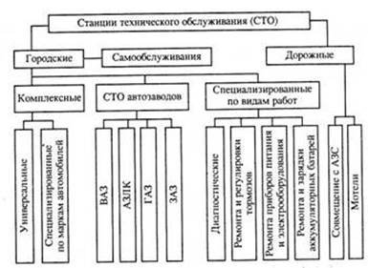
Рис. 1 Классификация современных СТО
Комплексные станции обслуживания выполняют весь комплекс работ по обслуживанию и ремонту автомобилей. Они могут быть универсальные для обслуживания и ремонта нескольких марок автомобилей или специализированные для обслуживания одной марки автомобиля.
С увеличением парка легковых автомобилей получают развитие специализированные СТО по маркам автомобилей. Это подтверждается зарубежной практикой, а также опытом крупных городов России.
В перспективе в городах наряду с комплексными станциями следует ожидать развития специализированных станций по видам работ: диагностических, ремонта и регулировки тормозов, ремонта приборов питания и электрооборудования, ремонта и зарядки аккумуляторных батарей, ремонта кузовов, моечных и др.
Одним из видов городских станций обслуживания являются станции обслуживания автозаводов. Помимо прямых функций, связанных с обслуживанием и ремонтом автомобилей в основном в гарантийный период эксплуатации, эти станции следует рассматривать как подразделения автомобильных заводов, обеспечивающие их достоверной информацией о качестве выпускаемых автомобилей. Одновременно станции обслуживания автозаводов могут являться центрами по производственно-техническому обучению персонала. Кроме того, следует ожидать развития у нас в стране принципа самообслуживания автомобилей в виде организации постов самообслуживания при комплексных СТО или самостоятельных станций обслуживания.
Городские станции обслуживания исходя из числа рабочих постов и соответственно вида выполняемых работ можно подразделить на три основных типа: малые, средние и большие.
Малые станции обслуживания с числом рабочих постов до 10 выполняют следующие виды работ: моечно-уборочные, экспресс-диагностику, ТО, смазку, шиномонтажные, электрокарбюраторные, подзарядку аккумуляторов, кузовные, медницкие, подкраску кузова, сварочные, ТР агрегатов, а также осуществляют продажу запасных частей, автопринадлежностей и эксплуатационных материалов.
Средние станции обслуживания с числом рабочих постов от 11 до 35 выполняют те же работы, что и малые станции. Кроме того, на средних станциях проводятся полная диагностика технического состояния автомобиля и его агрегатов, окраска всего автомобиля, обойные работы, замена агрегатов, ремонт аккумуляторных батарей, возможна также продажа автомобилей.
Большие станции обслуживания с числом постов более 35 выполняют все виды обслуживания и ремонта, аналогичные средним станциям, в полном объеме. На больших станциях имеются специализированные участки для проведения КР агрегатов и узлов. Для выполнения работ по диагностике и ТО могут применяться поточные линии. Как правило, на этих станциях осуществляется продажа автомобилей.
Дорожные станции обслуживания являются универсальными станциями для обслуживания и ремонта легковых и грузовых автомобилей и автобусов. Они имеют от одного до пяти рабочих постов и предназначены для выполнения моечных, смазочных, крепежных, регулировочных работ, устранения мелких отказов и неисправностей, возникающих в пути, а также для заправки автомототранспорта топливом и маслом. Дорожные станции всегда сооружаются в комплексе с автозаправочными станциями.

